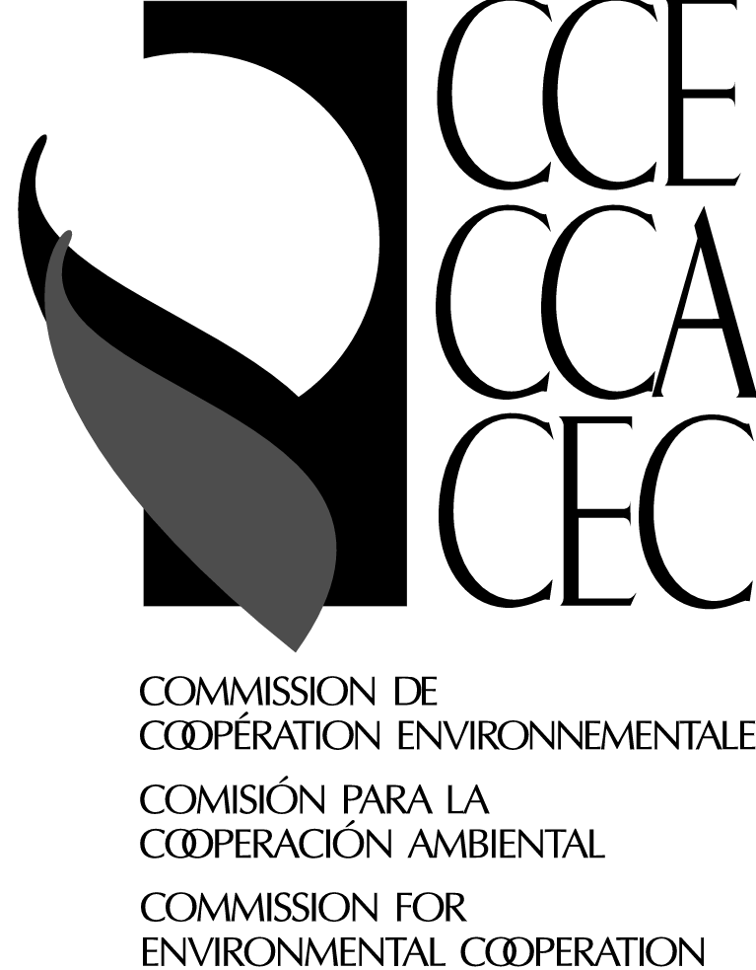 | Reunión del Consejo Consultivo sobre la Reestructuración de la Electricidad  CCA 16 de enero 2001  393 St-Jacques Street West, Suite 200, Montreal  Favor de llenar y enviar por fax al (514) 350-4345 o e-mail lvillene@cccemtl.org antes del 18 de diciembre

 | Confirmación de participación
Leticia Villeneuve  Cordinadora, servicios a reuniones/ Coordonnatrice, services aux réunions /  Meeting Services Coordinator  Tel.: (514) 350-4313  FAX: (514) 350-4345  E-mail : lvillene@ccemtl.org | ASISTIRÉ  Comprendo  Hablo | Sí  Inglés  Inglés | No  Francés  Francés | Español  Español

Identificación

Nombre
Nombre Apellido
Cargo

Organización
Dirección |  |  |  |  |  |  | Ciudad
Provincia / estado |  |  |  |  | País |  |  |  | Código postal
Tel. (priv.)  ( ) |  |  |  | Tel. (of.)  ( ) |  |  |  | Fax  ( )
Correo-e :

Arreglos de Viaje

Desea que nuestra agencia de viajes organice su traslado? Esto se aplica solamente a los participantes a quienes la CCA pagará los gastos de viaje. Por favor lea las condiciones en su invitación. Si nos es posible, tomaremos en cuenta sus preferencias al tramitar su boleto.
SI | Ciudad y fecha de salida | - temprano tarde  - am noche  - mediodía madrugada

 | Ciudad y fecha de regreso | - temprano tarde  - am noche  - mediodía madrugada

Reservación de hotel

HOTEL DELTA CENTRE-VILLE – 777 University Street, Montreal (514) 879-1370; fax (514) 879-1831

Tipo de habitación |  |  |  |  |  |  |  |  |  |  |  | Entrada | / / Día Mes Año
 |  |  |  |  |  |  |  |  |  |  | Salida |  |  | / /  Día Mes Año
Fecha |  | Firma

